Fakülte Adı: MÜHENDİSLİK FAKÜLTESİ
Bölüm Adı: KİMYA MÜHENDİSLİĞİ
Katılınan Yarışma/Etkinlik/Proje Adı: Ankara Marka Festivali
Öğrenci ya da Öğretim Elemanı Adı: Dr. H.Mehmet TAŞDEMİR, Prof.Dr. Sena YAŞYERLİ, Prof. Dr. Nail YAŞYERLİ

İş İle İlgili Açıklayıcı Birkaç Cümle Açıklama: H₂S gazı endüstriyel proseslerde önemli miktarlarda ortaya çıkan oldukça zehirli bir gazdır. Bu çalışmada bu proseslerde kullanılabilecek aktivitede olduğu belirlenen Ti-Fe katalizörü geliştirilmiştir. Ti-Fe katalizörünün sentezlendiği yöntem olan kompleksleştirme yönteminde de çalışma kapsamında önemli gelişmeler sağlanmış olup, sentez süresi 7-8 günden 1,5-2 güne düşürülmüştür.

KATALİZÖR SENTEZİ

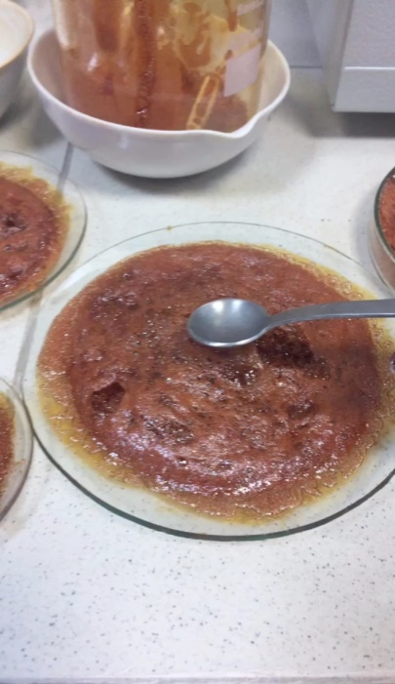
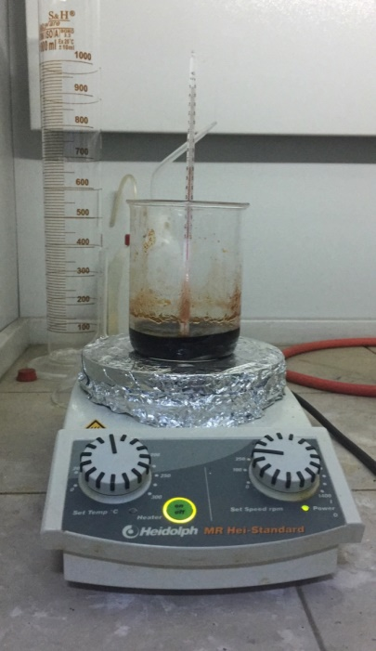
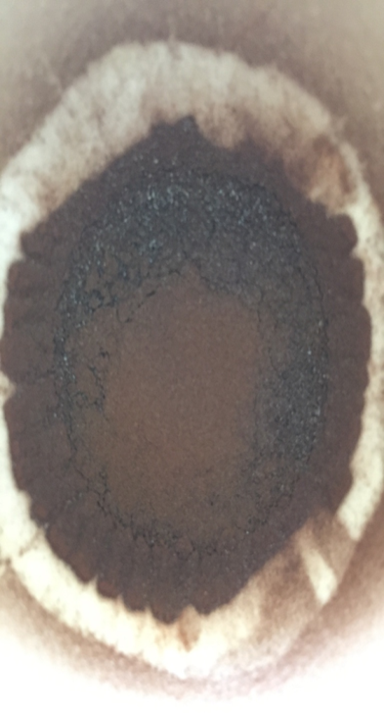
(Jel Oluşumu) → (Kurutma) → (Kalsinasyon)

SON ÜRÜN: Ti-Fe KATALİZÖRÜ



